幼儿园校本培训活动记录表
（项目负责人填写）
工作单位： 永嘉县瓯北太阳花幼儿园
项目名称 | 教研活动 | 项目负责人 | 葛乐乐
活动时间 | 2020 年 11 月 10 日 | 活动地点 | 多功能厅
活动主题 | 主题中审议从“师”到“生” | 主 讲 人 | 陈彬彬 李陈央 蒋彩飞
参加对象 | B组老师 | 申请学时 | 2学时
活动内容  及进程 | - B组教师签到  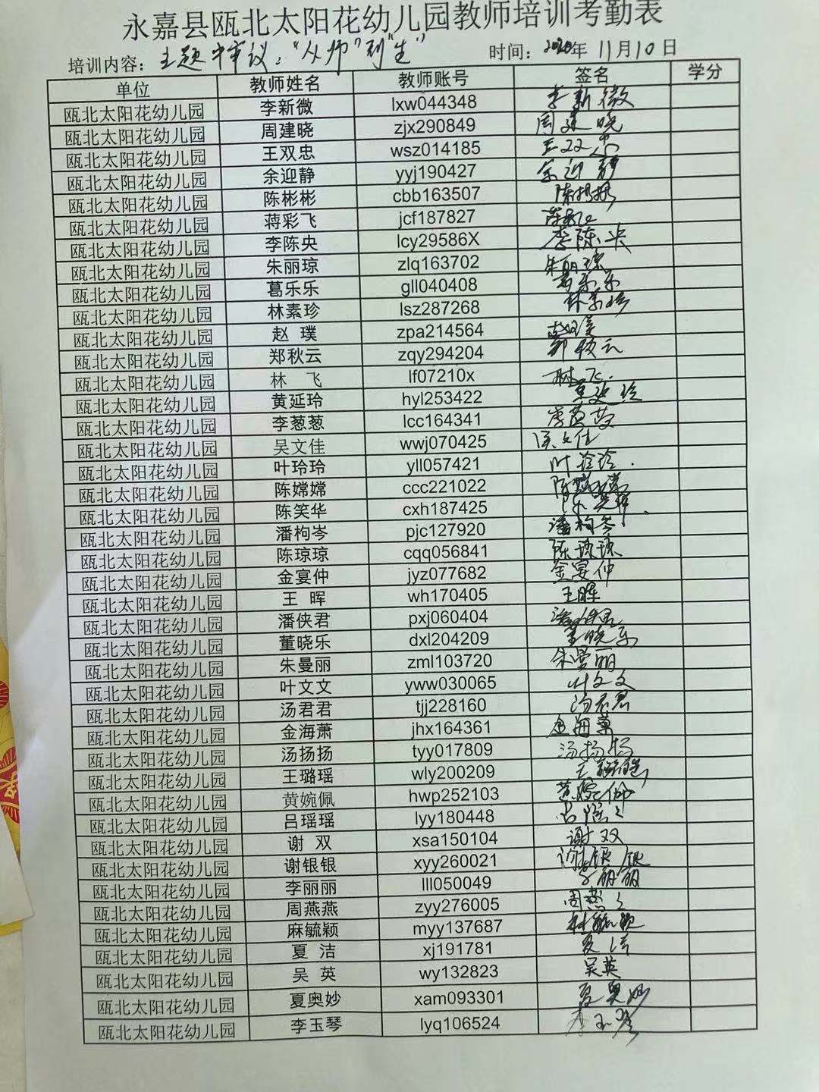  - 各班段上课老师  大班段：陈彬彬  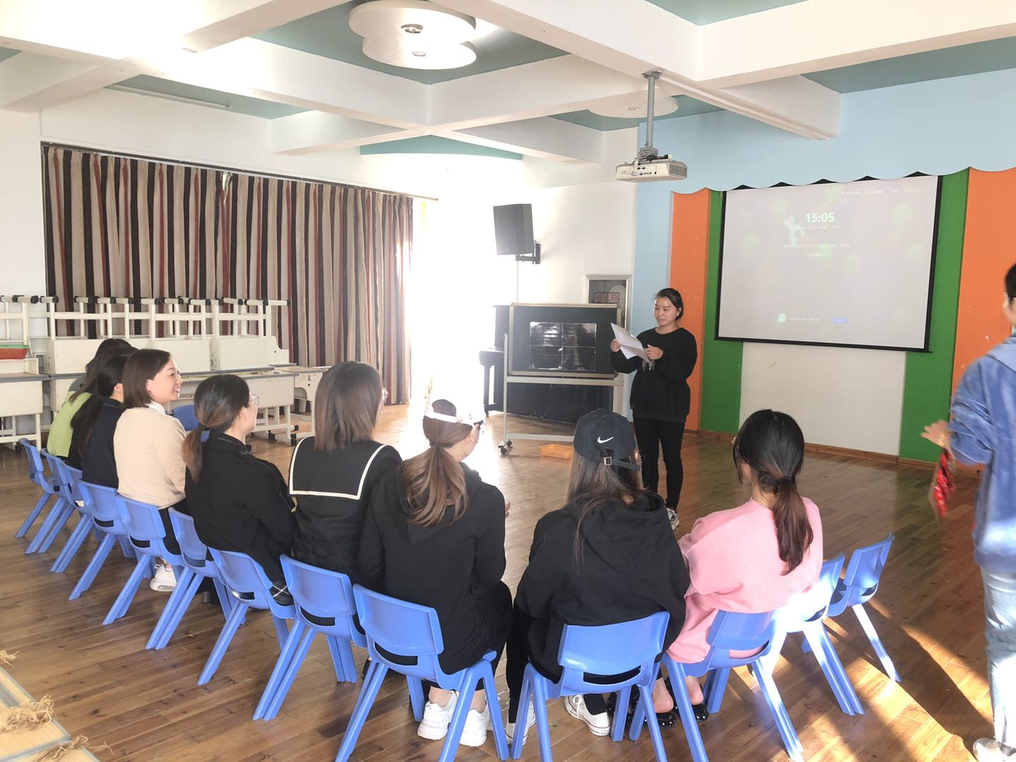  中班段：李陈央  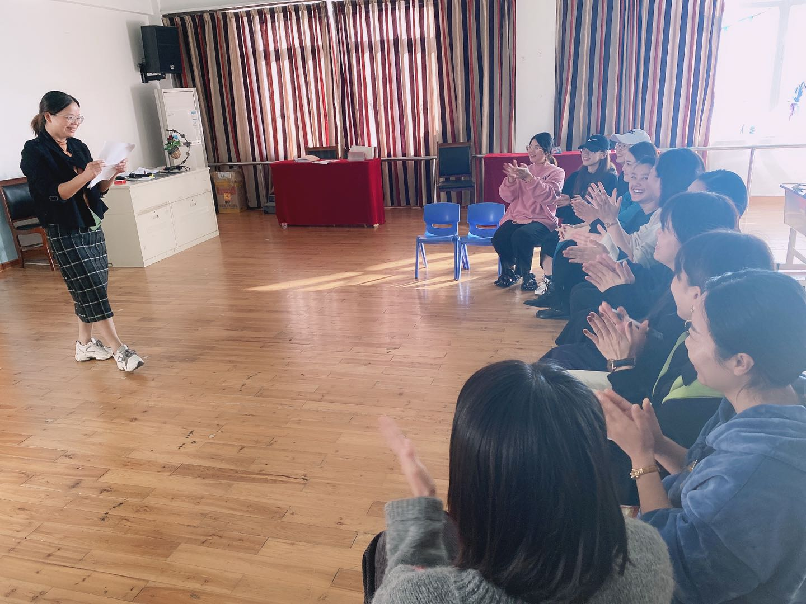  小班段：蒋彩飞  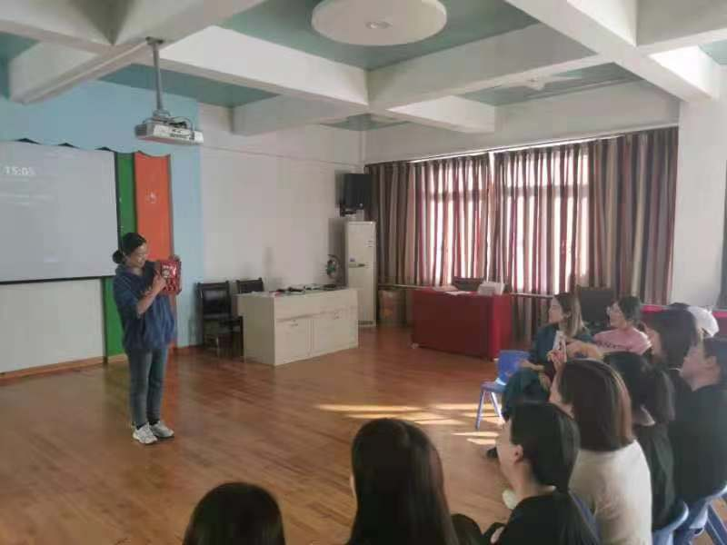  老师们的评价：  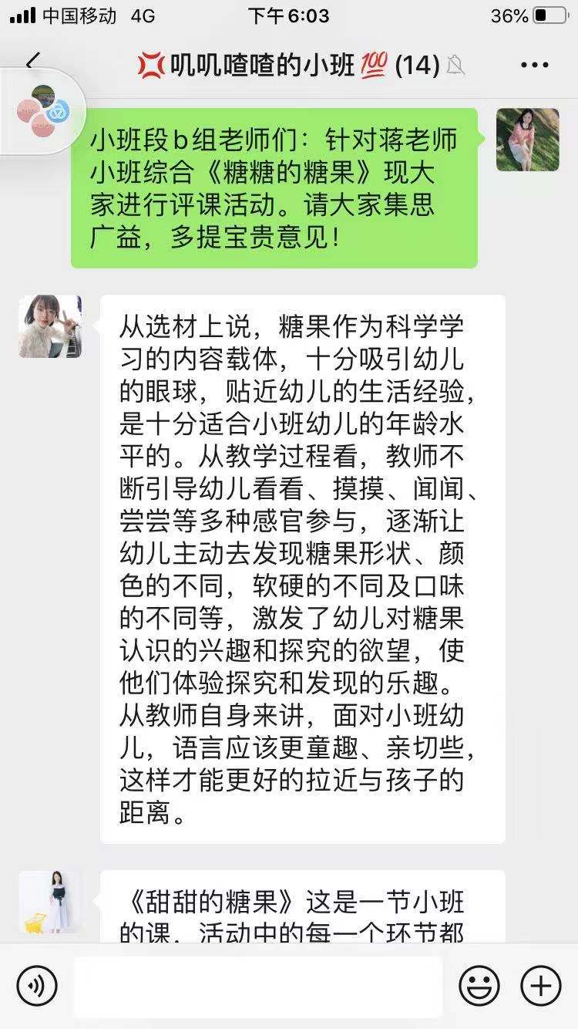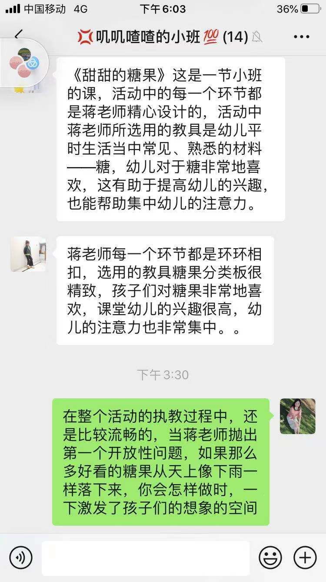  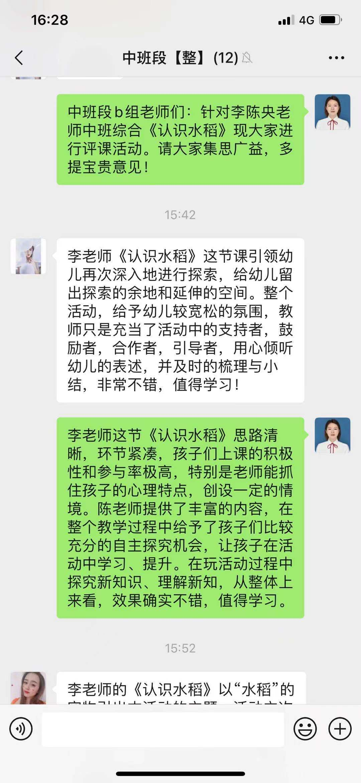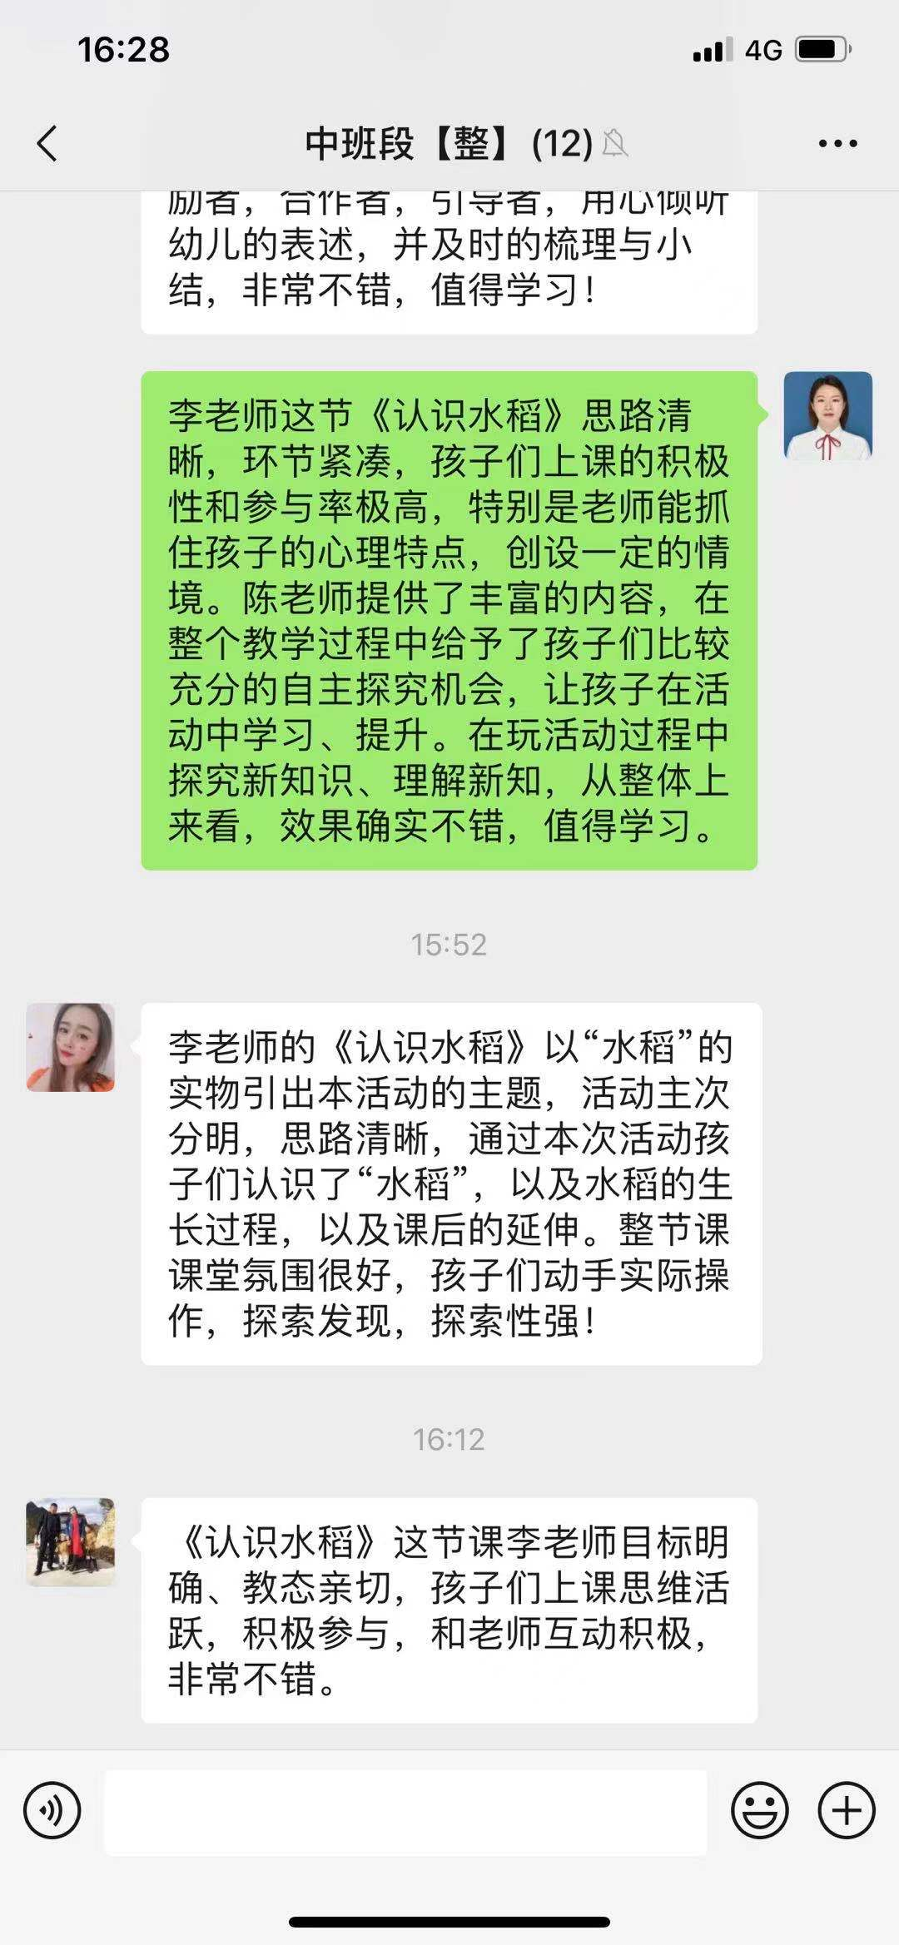  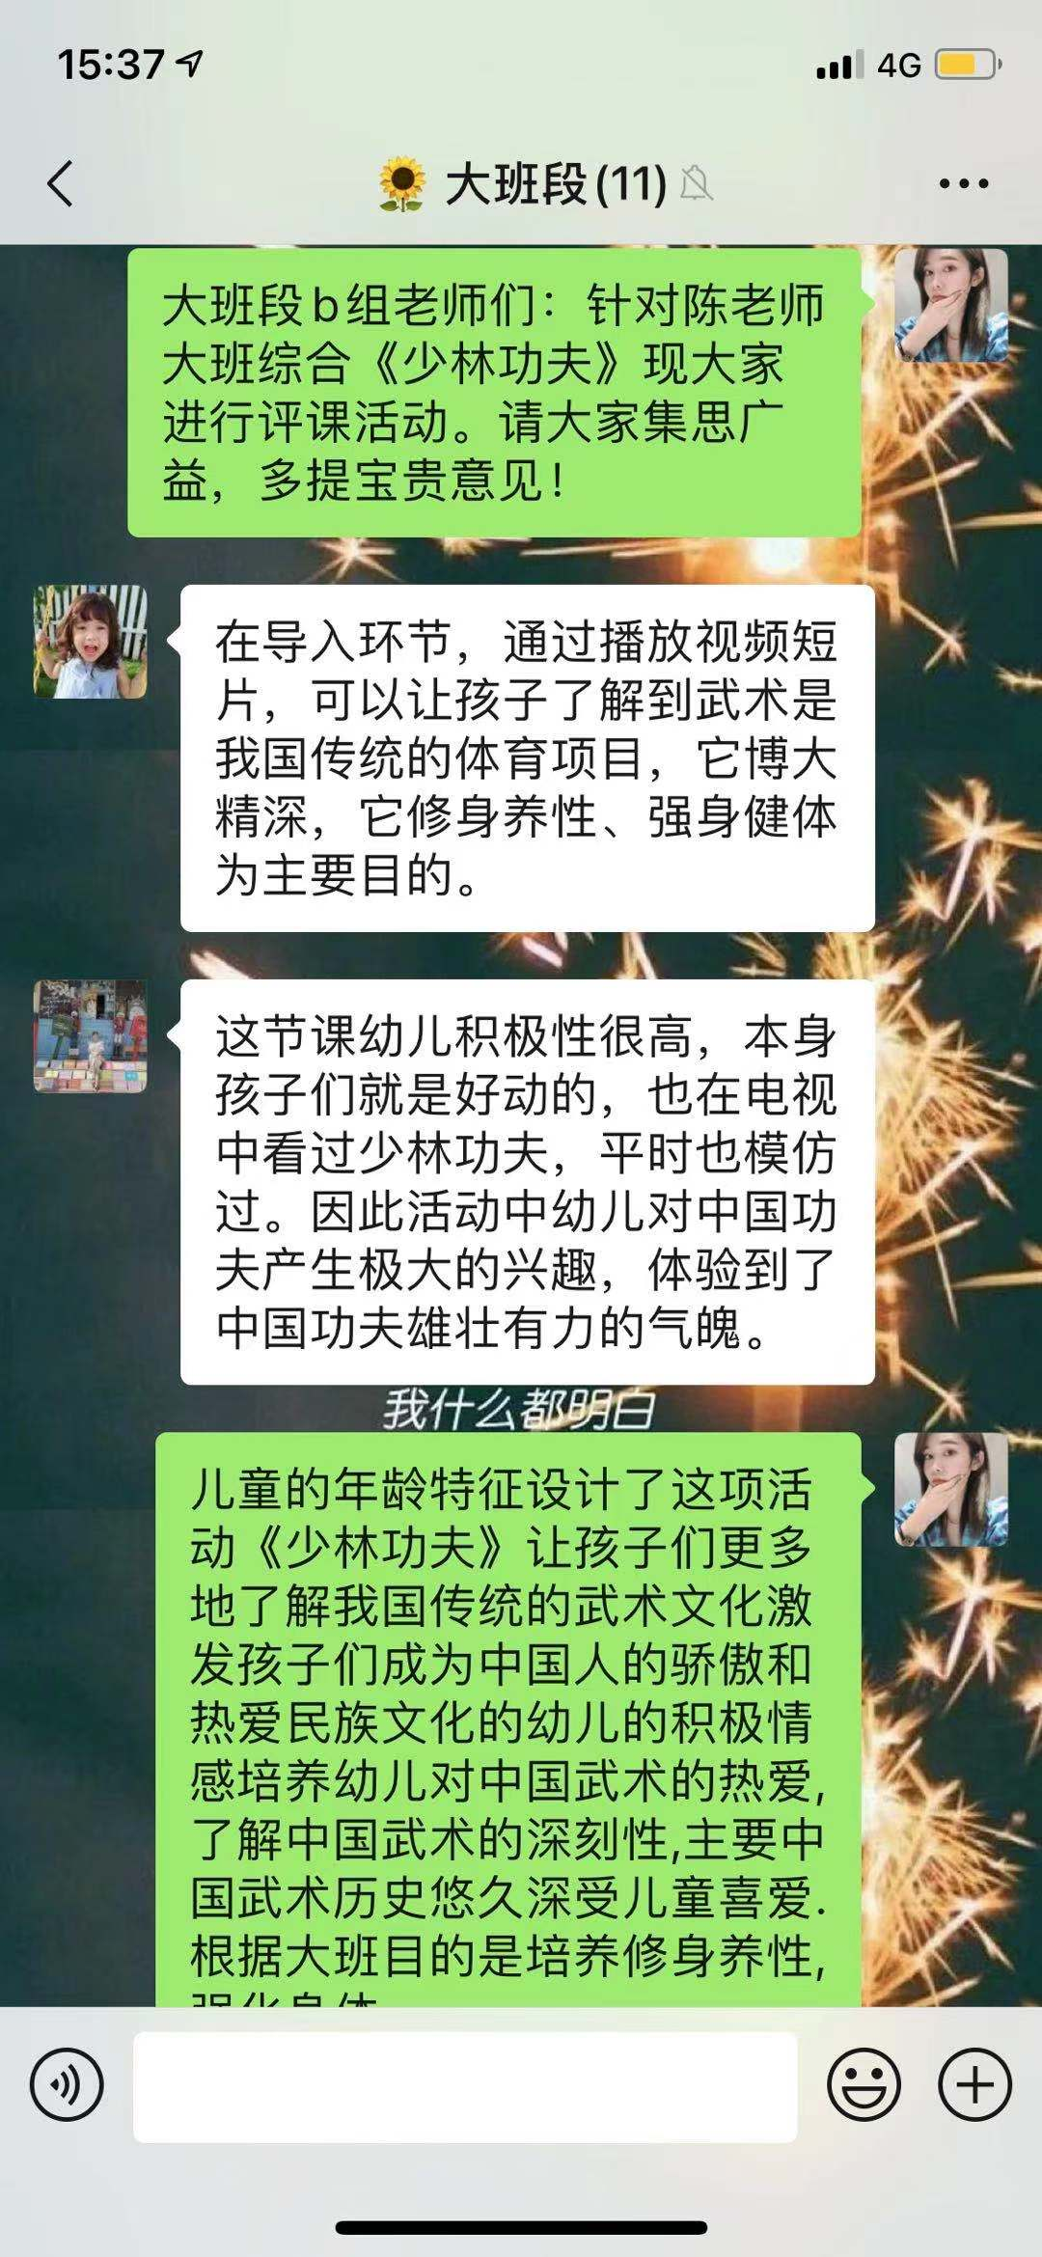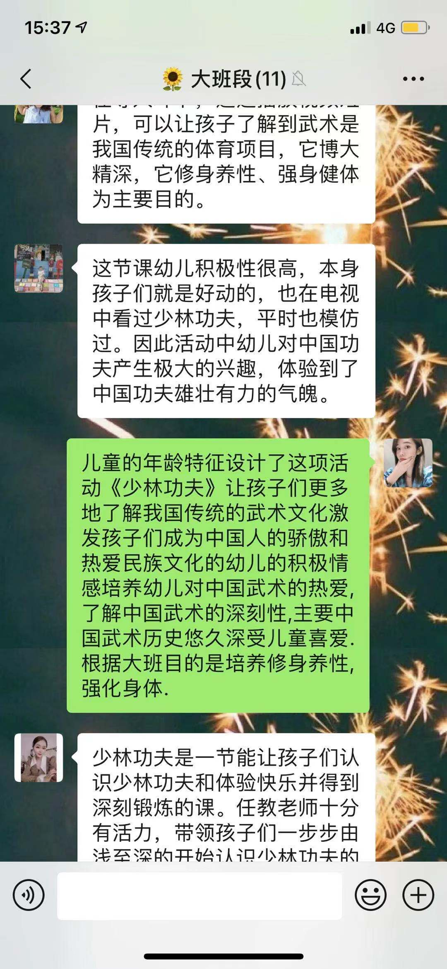
活动反思  与建议 | 在审议过程中，我们基于问题、基于冲突、基于兴趣，追随幼儿，以支持幼儿深度学习为目的，补充、拓展主题内容，动态处理好预设和生成的关系，使主题与幼儿的需求更加贴合。
过程确认 | 情况属实  科研处负责人签字：李新微

